**TUGAS PERTEMUAN 14**

1. Carilah dot product dari dua marix berbentuk 3x3 (dengan isi bebas), lalu cari determinan dari hasil kalkulasi tersebut, selanjutnya cari inverse dari matrix ini, kemudian transpose matrix tersebut. Terakhir ubah matrix tersebut menjadi matrix array satu dimensional.
2. Jalanakan dan analisa kode berikut:

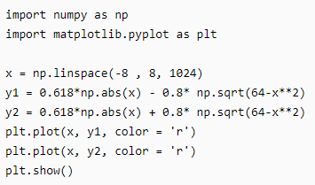

1. Menejemen pembangkit listrik memasang sensor arus pada 50 grid untuk memonitor performa dan statistik jaringan listrik. Salah satu tujuan dari operasi ini adalah adalah prefentif maintenance dengan memantau penggunaan listrik dan rencana penaikan tarif listrik. Menejemen mengamati sering nya penggantian alat pada instalasi transmisi tapi tidak dapat mengidentifikasi pinpoint letak anomali pada sistem karena defiasi bacaan instrument sulit diamati secara langsung.

Salah satu ciri grid yg bermasalah adalah rata2/standar deviasi aliran yg di alirkan sedikit lebih besar dibandingkan dengan grid mormal, tapi anomali ini kecil sehingga sulit diamati oleh teknisi lapangan.

Menggunakan record bacaan sensor ini anda ditugaskan untuk menganalisa secara akurat letak anomali pada salah satu grid yg telah dipasangi sensor. Untuk mempermudah konsumsi data pada rapat, anda diminta untuk menggunakan visualisasi data menggunakan bar chart, lengkap dengan title dan axis title.